admin Handleiding RS Ticket Service

Account

Registreren:

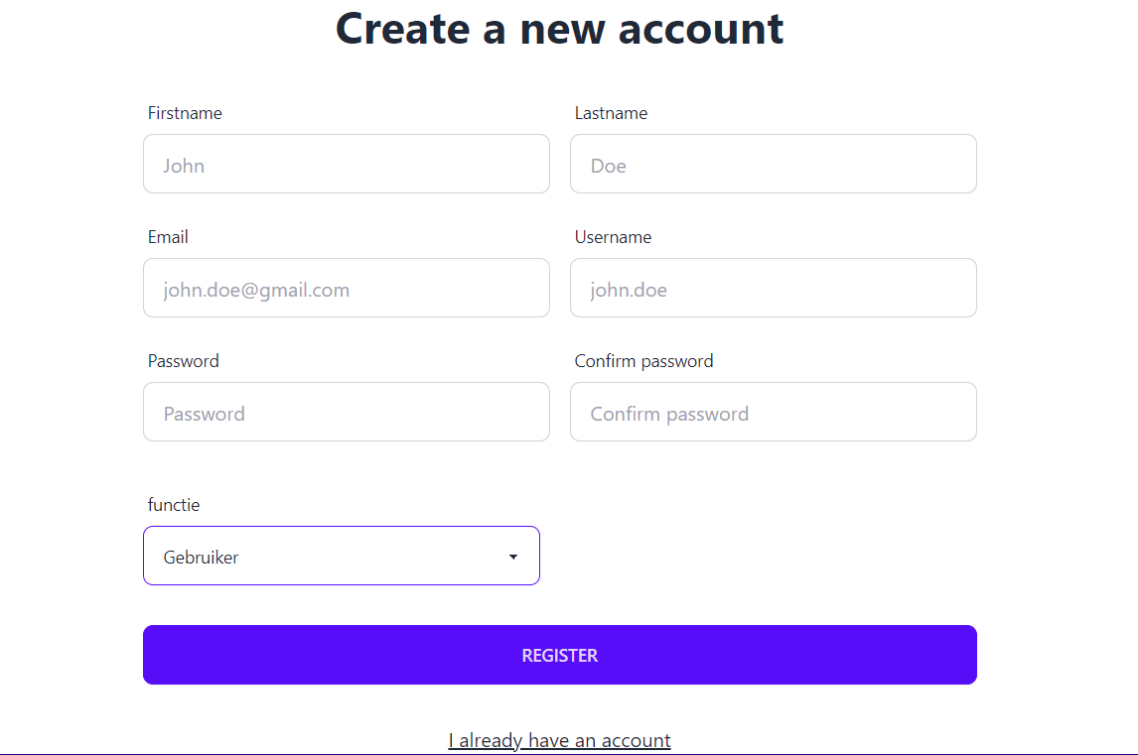

Hier kunnen de gebruikers registreren moet je naam en achternaam ingeven een email je wachtwoord twee keer het zelfde doorgeven en je functie. Dit werkt voor alle gebruikers zo Let wel op een admin account kan niet onder functie worden geselecteerd dit dient ergens anders ingesteld te worden (voorlopig nog in aanmaak). Profielfoto kan geselecteerd worden onder Profiel. Voor profielfoto aan te passen zie: Profiel.

Inloggen:

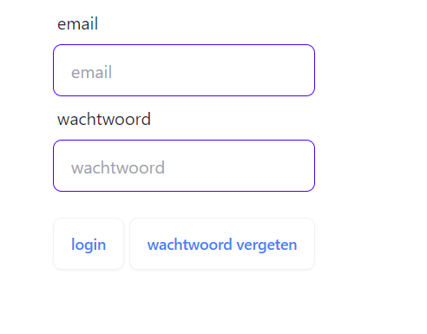

Inloggen kan via de knop inloggen op je navigatie balk nadat je bent ingelogd kom je op de hoofdpagina terecht en kan je op het navigatiebalk je profielfoto zien. Indien je daar op klikt kan je naar de verschillende pagina’s navigeren van de website. Voor Admin zijn dit Profiel, Uitloggen, Evenementen Toevoegen Bedrijven Verwijderen, Tijd Aanpassen, Overzicht evenementen en Mijn Tickets.

Profiel

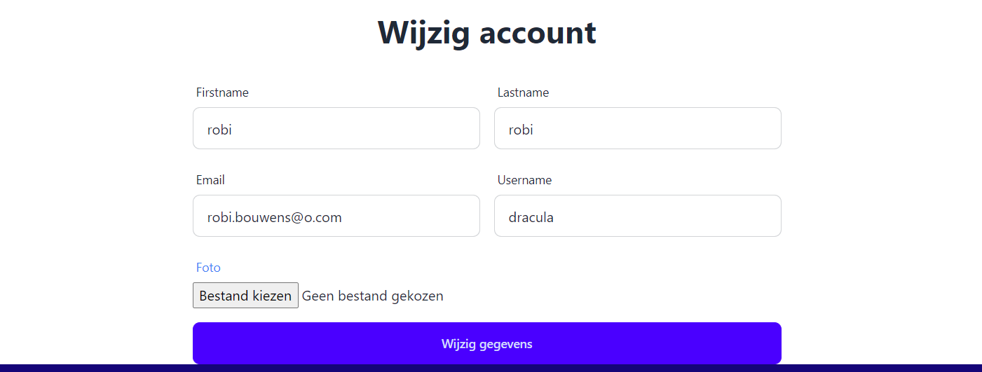

Hier kan het account gewijzigd worden, je kan de gegevens aanpassen en afbeeldingen selecteren vanuit de harde schijf van de computer. Die wordt dan op de website weergegeven.

Evenementen

Evenementen Toevoegen:

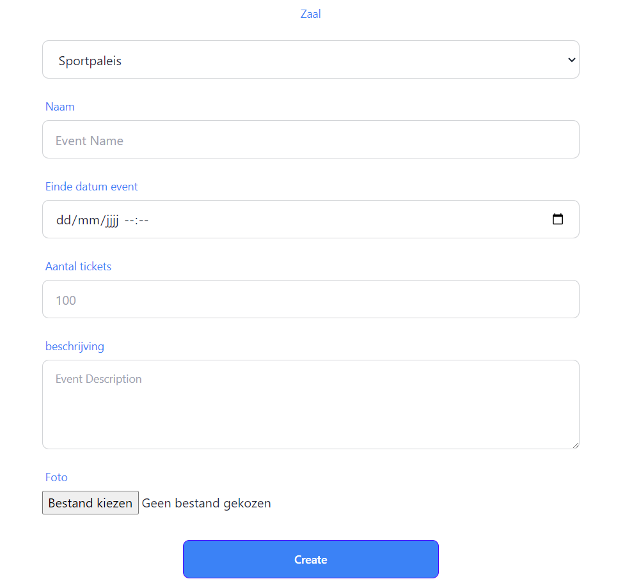

Hier kunnen evenementen worden toegevoegd. Let op deze evenementen worden na het toevoegen direct weergegeven op de website. Indien je een evenement nog niet wilt weergeven kan je dit handmatig aanpassen op de website. Zie overzicht evenementen. Datums kunnen ook nog veranderd worden. Zie Tijd Aanpassen.

Tijd aanpassen:

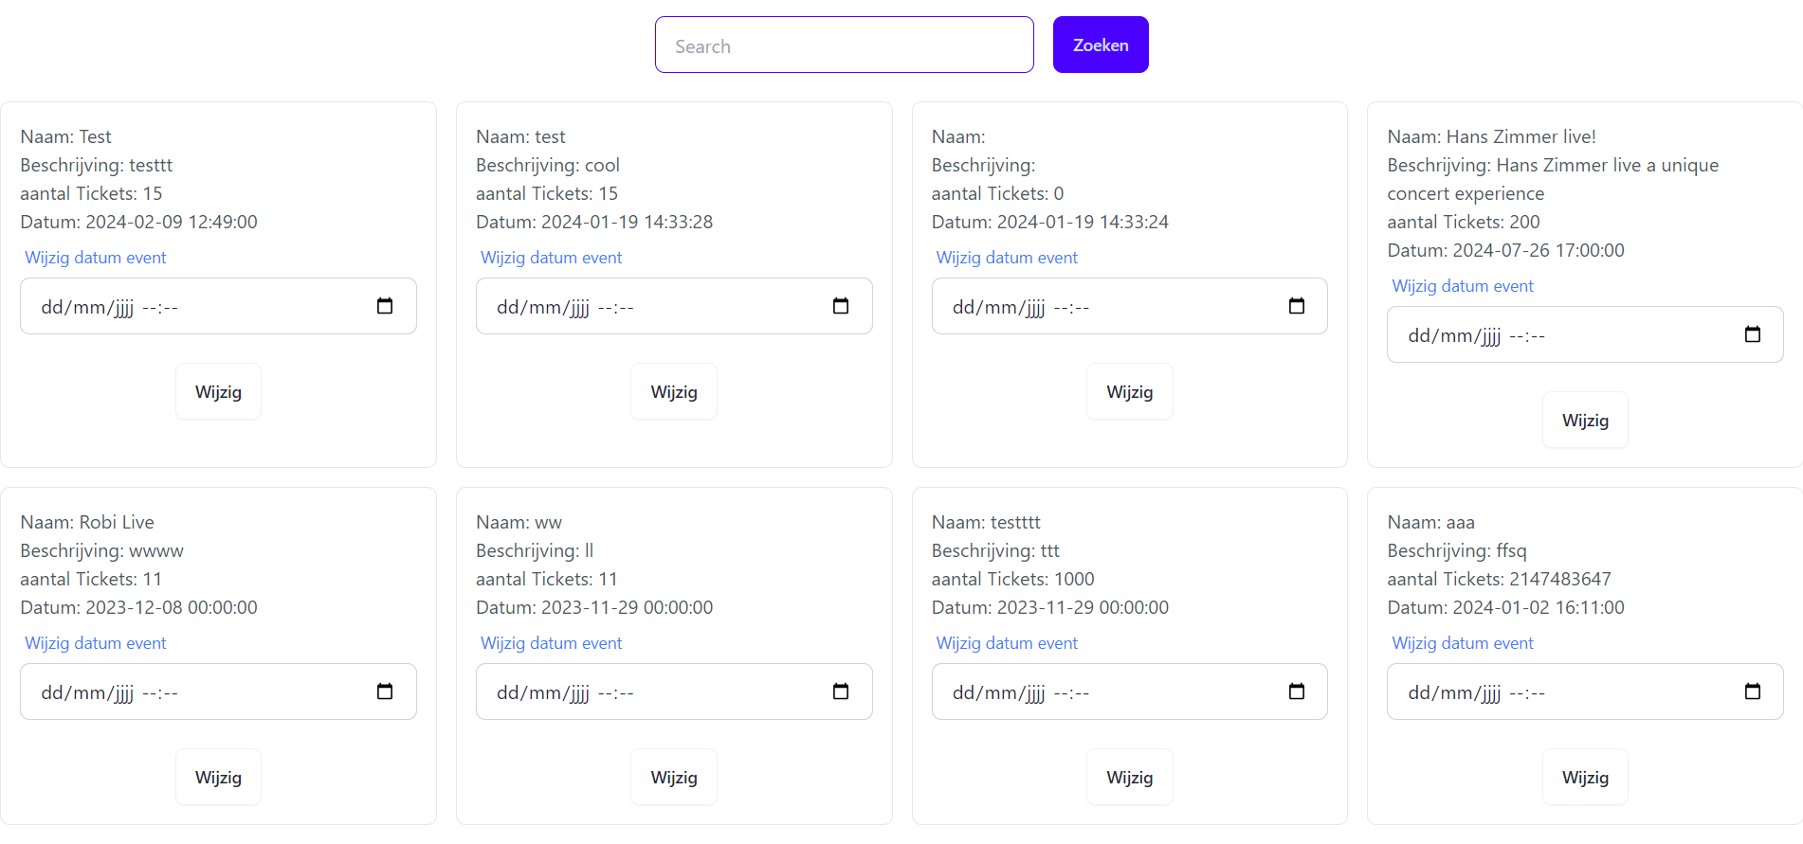

Hier krijg je een overzicht met al je evenementen je kiest je nieuwe datum en de drukt op wijzigen. Daarmee wordt de datum direct gewijzigd.

Overzicht evenementen: